졸업논문

유니티를 이용한 컬링 게임 개발

지도교수 서덕영

경희대학교 전자정보대학

전자공학과

김강산, 김찬우, 박기범, 이용현

2022년 6월 27일

**< 목 차 >**

요약 1

I. 서 론 ⅰ

1) 연구 배경 및 목적 2

2) 연구 문제 3

3) 용어 정의 4

Ⅱ. 배 경 ⅱ

1) 이론적 배경 6

2) 관련 연구 12

3) 제 안 13

Ⅲ. 본 론 ⅲ

1) 연구 내용 13

2) 실험 및 결과 분석 22

Ⅳ. 결 론 ⅳ

Unity Script 28

참 고 문 헌 47

**<요 약>**

**유니티를 이용한 컬링 게임**

2018년 평창 동계올림픽부터 우리나라 사람들이 컬링이라는 종목에 큰 관심을 갖기 시작하였다. 하지만 이 종목을 직접 체험하거나 경기를 보기 위해서는 빙판이 있어야 하는 특수성과 비싼 장비, 찾아보기 힘든 경기장 등 여러 열악한 조건들 때문에 결국 올림픽 시즌에만 반짝 관심을 가졌다가 시들어버렸다. 특히 더운 국가들이나 개발도상국의 사람들은 얼음 위에서 하는 종목인 컬링에 관심을 갖기 힘들다. 이를 해결하기 위해서 우리는 Unity라는 게임 엔진을 사용하여 사람들이 쉽게 접할 수 있는 컬링 게임을 제작하여 사람들이 컬링이라는 비인기 종목에 한 걸음 더 접근할 수 있게 되고, 스포츠발전에 조금이나마 기여할 수 있게 될 것이다. 실제 컬링을 게임으로 만들기 위해 에너지 보존 법칙, 운동량 보존 법칙, 분리각, 회전력에 대해 공부하고 컬링에 필요한 스톤, 시트, 브룸 등을 이미지로 제작하였고 이를 사용하여 Unity 내부에서 저장 후 오브젝트에 입력하였다. 또한 물리 법칙을 구현하기 위해 Unity 상에서 방향, 세기, 속도, 충돌들을 프로그래밍하였으며 대한컬링연맹에 나와있는 컬링 경기 규칙서를 활용하여 게임에 적용하였다. 컬링의 진행이 현실적인 운동과 비슷하게 하기 위하여 스크립트 안의 충돌 및 마찰 관련 계수를 조절하였고 이를 이용하여 반복한 결과값들을 수치화하여 그래프로 작성해보았다. 추가적으로 컬링 게임의 점수판과 카메라 시점 등을 통해서 게임 사용자가 게임 진행에 있어서 도움이 되는 부분을 구현하였고 현실성을 위하여 Arduino를 이용한 게임 패드를 제작하여 직접 게임하는 듯한 느낌을 들도록 하였다. 최종적으로 게임을 이용하여 컬링에 대한 이해도가 증가하고 완벽하지는 않지만 겨울 스포츠인 컬링을 현실적으로 접하기 어려운 개발도상국이나 더운 국가들의 선수들이 이용하여 연습을 하는데 사용될 수 있다고 본다.

**Ⅰ. 서 론**

1. **연구 배경 및 목적**

2018년 평창 동계올림픽에서부터 우리나라는 컬링이라는 새로운 종목에 관심을 가지기 시작하였다. 모든 선수가 김씨라 붙여진 "팀 킴(Team Kim)"이라는 별명과 여론조사 전문기관 리얼미터에서 조사한 2018년 올해의 말 1위로 기록된 경기장에 울려 퍼진 "영미~"라는 밈(Meme), 비인기종목에서의 태양처럼 떠오른 팀이 올림픽에서 얻은 값진 은메달은 그해 우리나라의 유행 거리가 되기 충분했다.

우리는 실제로 겪지 못하는 일들을 게임에서 간접 경험해 볼 수 있다. 예를 들어 비가 오거나 하는 이유로 하고 싶은 축구를 하지 못할때, 우리는 게임으로나마 그 욕구를 어느 정도 해소할 수 있다. 하지만 컬링은 올림픽 당시 그러한 열기에도 불구하고, 체험해볼 수 있는 게임조차 쉽게 발견하지 못했다.

추가적으로 컬링이라는 종목은 빙판이 있어야 하는 동계 스포츠라는 특수성과 비싼 장비, 찾아보기 힘든 경기장 등 여러 열악한 조건들 때문에 결국 올림픽 시즌에만 반짝 관심을 가졌다가 시들어버렸다. 특히 컬링 시트의 얼음 표면의 온도는 영하 5°의 온도를 유지해야 하며 습도도 계속 모니터링을 하며 조정을 해야한다. 이 때문에 컬링 경지장을 만들고 보수 및 유지를 하기 위해서는 큰 돈과 자원이 필요하는데 개발도상국이나 더운 국가의 경우 컬링 시트를 유지하기에는 큰 어려움이 따른다.

이러한 이유로 인해 더운 국가나 개발도상국은 컬링이라는 종목을 접하기 쉽지 않는데 메타버스를 통해 Unity를 이용한 컬링 게임을 만든다면 일반인들이 컬링이라는 비인기 종목에 한 걸음 더 접근할 수 있게 되고, 스포츠 발전에 조금이나마 기여할 수 있게 될 것이다. 또한 컬링을 접하기 어려운 국가들도 게임을 통해서 쉽게 접할 수 있으며 경기장이나 장비 같은 어려운 조건들 없이도 게임을 통해서 연습할 수 있다.

이를 이용하여 더욱 개발하면 VR 방식을 사용하여 경기에 대한 감각도 연습할 수 있다고 본다.

1. **연구 문제**
2. Arduino 을 이용하여 게임 조작

조이스틱을 이용한 게임시작, 게임방법, 게임정보 설정

조이스틱을 이용한 게임 Round 수 조절

조이스틱을 이용한 방향 조절 및 스위핑 구현

버튼을 이용한 Round 및 선공 설정

버튼을 이용한 스톤의 세기, 회전 조절

버튼을 이용한 하우스, Replay, Score 시점 변경

1. 컬링 스톤이 컬링 시트를 지나갈 경우 속도가 줄어들거나 회전하는 경우

빙판의 마찰을 중심으로 하는 물리 체계 구축(스톤이 백라인에 도달할수록 속도가 점점 감소, 마찰력)

스위핑을 하는 경우 휘어져 나가는 양을 줄임(회전)

1. 컬링 브룸(브러쉬)의 스위핑 역할을 하는 경우

스위핑을 통하여 스톤 아래의 마찰력을 줄이고, 휘어져 나가는 양을 줄임

1. 컬링 스톤 사이의 충돌 구현

컬링 스톤끼리 충돌(완전 탄성 충돌) 구현, 다중 충돌의 경우 구현(Unity 안의 물리엔진을 사용하지 않고 직접 코드로 구현)

1. 유니티를 사용한 게임 이미지 제작

컬링 시트 및 스톤은 실제 컬링 경기 규칙서를 참고하여 비율을 고려하여 제작

스위핑을 하는 Player 제작

컬링 경기 Score, 게임 선공을 정하기 위한 동전, 게임 시작과 끝 이미지 제작

게임 진행에 대한 설명 제작

1. **용어 정리**
2. 컬링 시트 : 컬링 경기장 바닥을 의미하며 길이는 150피트(45.72m) x 너비 16.5피트(5.03m)의 평평하고 고른 직사각형 빙판을 말한다. 구간을 나누면 하우스, 호그라인, 티라인, 백라인, 센터라인으로 나눌 수 있다. 먼저 투구자는 티라인에서 스톤을 투구하게 되고 호그라인을 기준으로 스톤이 지나가면 스위핑을 시작할 수 있다. 그 이후 스톤이 하우스 안에 도달하면 된다.

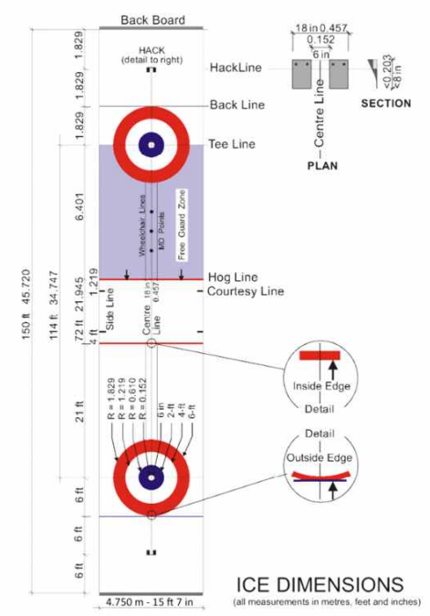

[그림 1]

1. 티라인(tee line) : 최대폭 13mm(1/2in.). 시트 중심으로부터 17.375m(57ft.)라인의 중심 지점이 위치한다.
2. 백라인(back line) : 최대폭 13mm(1/2in.). 티라인의 중심으로부터 백라인 바깥 가장자리는 1.829m (6ft.)에 위치한다.
3. 호그라인(hog line) : 폭 102mm (4in.). 티라인의 중심 지점으로부터 호그라인 안쪽 가장자리는 6.401m (21ft.)에 위치한다.
4. 센터라인(center line) : 최대폭 13mm (1/2in.). 티라인의 중심점과 만나면서 티라인의 중심점을 지나서 3.658m (12ft.)지점까지 표시된다.
5. 핵 라인(hack line) : 길이 457mm, 최대폭 13mm (1/2in.). 센터라인의 양끝에 티라인과 평행하게 위치한다.
6. 커터시라인(courtesy line) : 길이 152mm (6in.), 최대폭 13mm (1/2in.). 시트 양쪽 호그라인의 바깥쪽1.219m (4ft.) 떨어진 지점에 평행하게 위치한다.
7. 스위핑 : 스톤을 투구한 뒤 스톤의 궤적을 방향을 바꾸거나 속도를 조절하며 길목에 있는 잔존 물질을 정리하기 위해 행하는 것이다.
8. 컬링 스톤 : 둘레는 914mm (36in.). 높이는 114mm (4.5in.)가 넘지 않아야 하고 무게는 핸들과 볼트를 포함하여 17.24kg(38lbs)~19.96kg(44lbs) 이어야 한다. 각 팀은 핸들 색깔이 같고 개별 육안 식별이 가능하게 표시된 8개가 한 조인 스톤을 사용한다.
9. Arduino Board : PCB(Printed Circuit Board라고도 하며 전자 부품을 인쇄 배선판의 표면에 고정학 부품 사이 구리 배선으로 연결하여 전자 회로를 구성하는 판이다. Arduino 보드 종류는 다양한데 성능을 비교한 것은 아래의 그림과 같이 확인할 수 있다. 이 보드들 중 사용할 보드는 Leonardo보드이다.

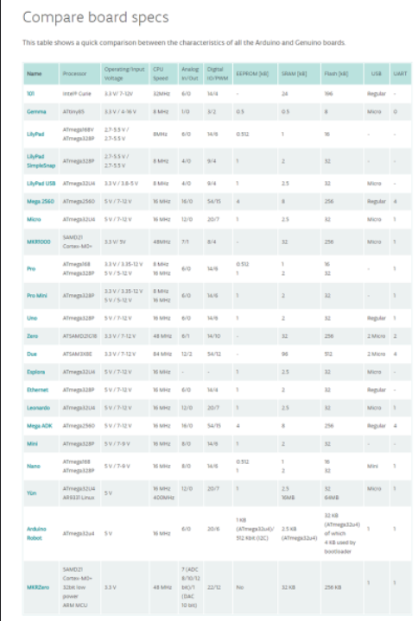

[그림 2]

이 성능표에는 보드 이름, Processor 이름, 작동 및 입력 전압, CPU 속도, 아날로그 핀 개수, 디지털 핀 개수, EEPROM 용량, SRAM 용량, Flash 메모리 용량, USB 타입 등이 명시되어 있다.

**Ⅱ. 배 경**

1. **이론적 배경**

(1) 에너지 보존 법칙

에너지 보존 법칙은 물리적 현상에 따라 한 물체에서 다른 물체로 에너지가 옮겨가거나 물체의 에너지가 다른 종류의 에너지로 변환할 때, 항상 자연계 전체의 에너지의 총량은 일정하게 보존된다는 법칙이다. 즉, 에너지가 다른 에너지로 전환될 때, 전환 전후의 에너지 총합은 항상 일정하게 보존된다. 이 법칙은 역학에 한하지 않고 자연 현상 모두에 적용될 수 있다. 공기저항을 고려하지 않은 진자의 운동을 예로 들면 추의 운동에너지는 가장 낮은 위치에서 최대가 되고 높은 위치에서는 그 반대가 되어 양쪽 에너지의 합이 일정하게 유지된 채 운동이 계속된다. 이러한 관계를 역학적 에너지 보존의 원리라 하며 이 원리가 성립하는 역학계를 보존계라 한다. 이를 통해 컬링에 적용시켜보면 컬링 스톤을 처음 출발할 때 힘을 주어 속도를 주게 되는데 이때 갖고 있는 운동에너지는 공기저항을 고려하지 않을 경우 스톤이 멈췄을 때 갖고 있는 위치에너지와 같다고 볼 수 있다. 이를 수식으로 표면하면 아래와 같다.

$$\frac{m_{1}{v_{1}}^{2}}{2}+\frac{m_{2}{v_{2}}^{2}}{2}=\frac{m_{1}{v_{1}}^{2}}{2}+\frac{m_{2}{v_{2}}^{2}}{2}$$

(2) 운동량 보존 법칙

어떤 물체가 충돌하는 경우 외부에서 다른 힘이 작용되지 않는 한 운동량은 보존된다. 이 원리는 충돌에 관한 운동학을 설명할 때 아주 유용한 도구가 된다. 이 원리를 운동량 보존이라 한다.

$$P _{i} = m_{1}v_{1i} + m_{2}v_{2i}= m_{1}v_{1f} + m_{2}v_{2f} = P_{f}$$

위의 두 속도는 충돌 이전과 충돌 후의 속도이다.

운동량 보존 법칙을 일반적ㅇ로 증명해보면 질점이 m1,m2,m3 ․ ․ ․ 인 n개의 질점계에서 선운동량은 그 질량 m과 속도 v의 곱으로 정의되는 벡터이다 $.$

$$P = p_{1} + p_{2} +p_{3} + ⋯ = m_{1}v _{1}+ m_{2}v _{2}+ m_{3}v_{3} + ⋯ = {Mv}_{cm}$$

위와 같은 식으로 정리 할 수 있으며 질점계의 선운동량은 계의 총 질량과 그 질량 중심의 속도와의 곱과 같다.

(3) 분리각

두 개의 같은 구가 마찰이 없는 공간에 있을 때 충돌하는 경우 두 구의 분리각의 합이 직각이 ${90}^{o}$ 분리 법칙이 적용된다. 두 구의 이론적 분리각은 충돌 접점의 접선 기울기로부터 구해지는 것으로 각각 $\cos^{-1}$, $\sin^{-1}$ 함수이다. 이를 그래프로 표현하면 아래와 같다.

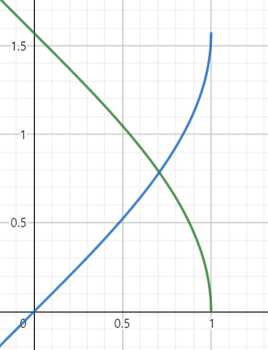

[그림 3]

이 때 파란 부분(적구)이 $\sin^{-1}$ 함수, 초록 부분(수구)이 $\cos^{-1}$ 함수이다.

(4) 회전력(Torque)

물체를 회전시키는 힘을 나타내는 물리량이며 토크라고도 한다. 이를 벡터로 표현하면 힘 벡터와 받침점까지의 거리 벡터의 벡터곱으로 나타낼 수 있다. 수식으로 표현하면 다음과 같다.



이 때 F는 가한 힘, r은 회전축에서 힘을 가하는 위치까지의 변위를 의미한다.

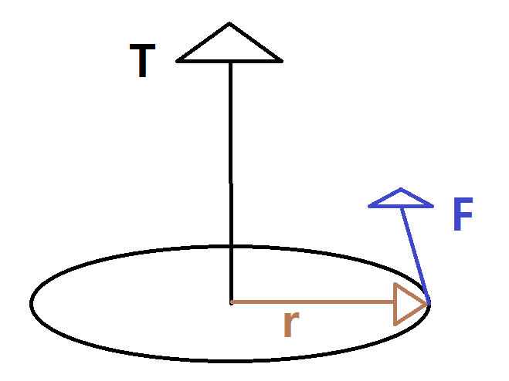

[그림 4]

회전력을 가진 컬링 스톤이 앞의 컬링 스톤과 충돌하는 순간에는 전달받은 충격력만큼 90도 방향으로 운동하려고 하다 스톤의 회전력이 운동에 영향을 끼치게 된다. 충돌 직후 커브 현상이 일어나 방향이 전환된다. 회전력의 효과가 일정해지면 공의 진행도 직선 형태로 움직인다. 순간적으로 휘어지는 현상 때문에 전환 운동이 일어나면서 분리각이 90도보다 커지거나 작아지는 것이다. 특히 컬링의 경우 스위핑을 통해 마찰력을 조절하여 스톤의 속도와 방향을 바꾸기 때문에 스톤이 다른 스톤과 충돌할 경우 스톤의 회전력도 고려하여 이론적 분리각과 다른 각도의 차이를 생각해야 한다.

1. 회전하면서 나아가는 컬링 스톤에 영향을 주는 요소들

모든 물체들은 이동하면서 관성을 갖는다. 컬링에서의 스톤도 이 관성 덕분에 얼음판 위에서 더 멀리 나아갈 수 있지만 동시에 관성 때문에 방향 전환이 힘들어 지기도 한다. 즉, 전체 F가 클수록 T의 영향력이 줄어드는 것이다. 하지만 패블이라 불리는 얼음 알갱이들이 뿌려진 우둘투둘한 빙판이기 때문에 컬링 선수의 스위핑에 따라 마찰력의 세기와 스톤의 회전을 조절할 수 있다. 선수들은 스톤의 진행 방향에 회전을 주고자 하는 지점까지는 스위핑을 통해 낮은 마찰을 유지해 스톤의 속도를 유지시키고 그 지점부터는 스위핑을 조절해가며 스톤의 속도를 늦춘다. 또한 스톤의 진행방향 왼쪽이나 오른쪽만 선택적으로 스위핑 하는 것으로 스톤의 회전력에 추가적인 변화를 줄 수 도 있다. 이렇게 마찰력을 통해 크게 영향을 받고 줄어들 수 있는 F에 비해 회전력 T는 그 영향을 덜 받기 때문에 이를 반영해 회전력이 스톤의 진행 방향에 주는 비율을 조절할 수 있다.

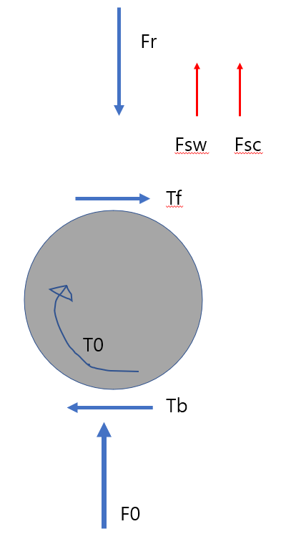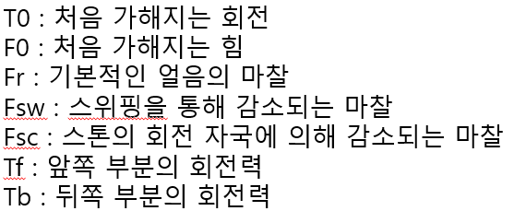

[그림 5]

컬링에서 신경써야 할 다른 부분은 스톤의 움직임이 일반적인 경우와 다른 움직임을 보인다는 것이다.

-일반적인 테이블이나 바닥에서 컬링 스톤을 회전시킨 경우-

만약 테이블이나 바닥 등의 환경에서 원형 물체에 회전을 가한다음 앞으로 전진시키면 이 물체들은 회전시킨 방향과는 반대 방향의 진로를 가지고 나아간다.

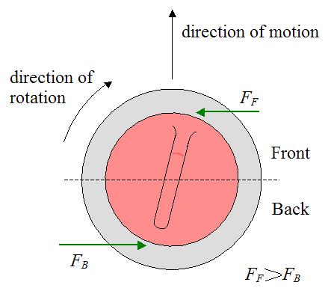

[그림 6]

위의 그림을 보면 물체의 앞쪽에 가해지는 마찰력이 뒤쪽에 가해지는 마찰력보다 작기 때문에 $F_{B}$ 의 값보다 $F_{F}$ 의 값이 크다. 이 때문에 $T_{f}$ 의 크기보다 $T_{b}$ 의 크기가 커지고 회전하는 방향의 역방향으로 물체가 진행하는 결과로 나타난다. 그래서 일반적인 환경에서는 시계방향으로 회전하는 물체의 실제 진로는 반시계 방향이 되고 반시계방향으로 회전하는 물체는 시계방향으로 진행하게 된다.

-실제 컬링 시트에서 스톤을 회전시킨 경우-

실제 컬링에서는 마찰력이 큰 앞쪽에서 발생하는 열이 바닥의 얼음 알갱이 패블을 녹이고 이것이 수막현상을 일으켜 증가한 마찰력을 상쇄한다. 더 나아가 오히려 마찰을 감소시키는 결과까지 이어지게 된다. 결과적으로 실제 컬링에서는 수막현상에 의해 $F_{F}$ 의 값보다 $F_{B}$ 의 값이 크게 되면서 $T_{f}$ 가 $T_{b}$ 보다 커지고 앞서 나온 일반적인 경우와는 달리 회전 방향과 진행 방향이 일치하게 된다. 즉, 실제 컬링에서는 시계방향으로 회전하는 물체의 실제 진로는 시계방향, 반시계방향으로 회전하는 물체의 실제 진로는 반시계방향이 된다.

추가적으로 스톤의 속도가 느려질수록 회전력의 영향이 강해게되는데 이는 단순한 비례 관계가 아니다. 스톤의 속도가 빠를 때와 달리, 속도가 느려짐에 따라 회전하는 스톤의 앞쪽 바닥에 흠집이 생기게 되는데 스톤 뒤쪽의 회전이 이 흠집의 영향을 받는다는 연구 결과가 있다. 흠집이 일종의 가이드 라인 역할을 하기 때문에 속도가 느려지면 느려질수록 바닥에 뿌려진 알갱이들의 영향을 덜 받게 되고 속도가 빠르지 않음에도 그 힘을 유지하며 뒷심을 발휘할 수 있게 되는 것이다. 다시 말해 마찰력에 비례해 속도가 감소하는 것이 아니라 갈수록 가속도의 크기가 줄어들어 스톤의 속도가 느릴수록 그 속도를 오래 유지한다.

1. 충돌

정지된 물체 B에 움직이는 물체 A가 충돌했을 경우 각 물체의 움직임을 표현한 그림이고 아래 그림은 이를 컬링에 적용시킨 모습은 아래의 그림과 같다.

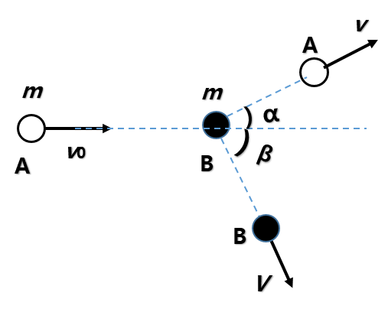

[그림 7]

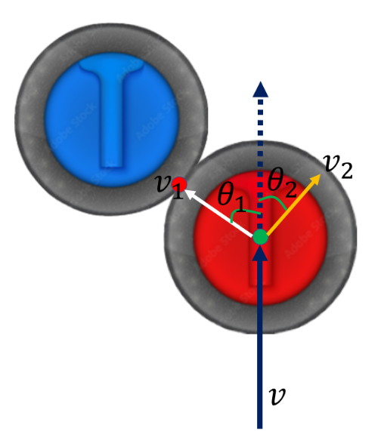

$$→v=\frac{v_{1}}{\cos{θ_{1}}}$$

$$v=v_{1}\cos{θ_{1}}+v_{2}\cos{θ_{2}}$$

$$v_{1}\sin{θ_{1}}=v_{2}\sin{θ_{2}}$$

$$θ_{1}+θ_{2}={90}^{0}$$

[그림 8]

이에 따른 수식들을 정리하면 위와 같다. 이상적인 완전 탄성 충돌을 가정했기 때문에 분리되는 두 각도의 합이 90도가 됐고 이를 바탕으로 v1과 v2에 대한 식을 정리할 수 있었다. 그 결과 두 식을 연립해서 V와 V1 사이의 관계를 구할 수 있다.

이와 관련된 이론으로 완전 탄성 충돌인 경우 물체가 벽에 부딪혔을 때의 그래프는 아래와 같다.

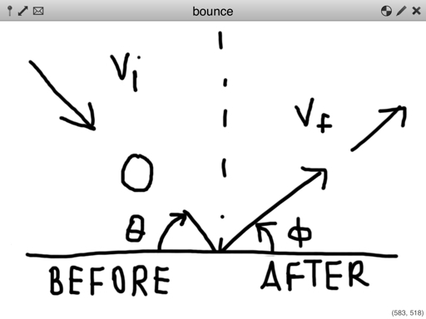

[그림 9]

,

위 그래프를 바탕으로 컬링에서 반발계수가 적용되는, 이상적이지 않은 환경을 그래프로 표현할 수 있다.

$y=\tan^{-1}(\frac{0.75}{0.75\left(0.75-1\right)+tan⁡(x)})$, $y=\tan^{-1}(\frac{0.75}{\tan\left(x\right)-0.1875})$

두 결과를 합쳐서 비교한 결과 유의미한 차이를 보인다는 것도 확인할 수 있었다

완전 탄성 충돌의 경우에는 속도를 X, Y축으로 벡터를 나누어 보았을 때 아래와 같이 Y축 방향의 속도 벡터들은 교환되고 X축 방향의 속도 벡터들은 그대로 인 것을 알 수 있다.

, 

, 

[충돌 전 x, y 방향 속도]

, 

, 

[충돌 후 x, y 방향 속도]

1. **관련 연구**

(1) 컬링에서 구간별 스위핑 동작 차이로 인한 스톤의 이동 궤적 차이

호그라인 사이의 구간을 3구간으로 나누어 스톤을 투구하는 지점으로부터 아래의 그림과 같이 가까운 곳을 1구간, 그다음 2구간, 3구간으로 나눈뒤 각 구간에서 스위핑을 하였을 때 스톤이 멈춘 위치를 확인하는 연구를 하였다.

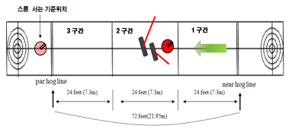

[그림 10]

이를 위해 컬링 스톤의 회전 방향은 아웃 턴으로 정하여 투구하였고 센터라인을 기준으로 넘어가면 플러스 넘지 않으면 마이너스로 하고 측정하였다. 그 결과 1구간에서는 모두 -0.5~0.5 사이로 센터라인에 가까이 위치해 있었고 2구간, 3구간 역시 센터라인에서 크게 벗어나지 않은 것으로 나타났다. 구간별로 스톤의 웨이트가 차이가 나타났는데 이는 시간이 지날수록 얼음의 상태가 나빠져서 처음 투구할 때와 마지막 투구할 때의 웨이트가 차이가 발생한다고 예상하였다.

(2) 빙상 마찰력 분석을 통한 컬링 시뮬레이터 구현

이 연구에서는 컬링 스톤의 빙상 마찰력을 분석하여 VPython을 기반으로 시뮬레이터를 구현하였다. 여기서의 VPython은 Python을 기반의 물리 시뮬레이션을 지원하는 모듈이며 이를 이용하여 컬링 시트와 스톤을 제작하여 사용하였다. 컬링 스톤의 움직임의 원리를 분석하여 시뮬레이션을 하였고, 컬링 시트를 Grid 형태 9000개로 나누어 마찰계수를 0.05~0.06 사이의 값으로 설정하엿다. 이를 통해 컬링 스톤의 속도는 마찰력에 따라 다르게 변화되는 것을 확인하였고 경기를 진행할 수록 컬링 시트와 컬링 스톤에 스크래치가 생겨 이로 인해 예상하지 못한 방향으로 스톤이 움직이는 경우가 생긴다. 이를 통해 페블의 분포와 스위핑이 스톤의 궤적에 큰 영향을 미친다는 것을 확인할 수가 있었다.

1. **제 안**
2. 유니티를 사용하여 2D 및 3D 모델 구현

유니티 구현(스크립트)

1. 스톤을 미는 경우 처음 속도 구현
2. 스톤에 회전을 가하는 경우
3. 스톤이 운동을 할 때 생기는 마찰력 구현
4. 스톤이 앞으로 진행 도중 스위핑 구현 (진행 방향의 마찰 및 회전의 양 조절)
5. 스톤과 스톤과의 충돌 구현
6. 스톤의 개수 구현 (개수만큼 스톤을 던질 수 있음)
7. 스톤이 경기장 밖을 나간 경우 스톤 횟수 줄임
8. 경기 결과를 통해 점수 계산
9. 네트워크 기능을 사용함으로써 다른 사람과 대결 기능 구현
10. Arduino를 이용하여 스톤의 시작 구현

* 회전량, 회전 방향, 처음 속도

**Ⅲ. 본 론**

1. **연구 내용**
2. 유니티를 사용하여 2D 이미지 구현 및 게임 개발

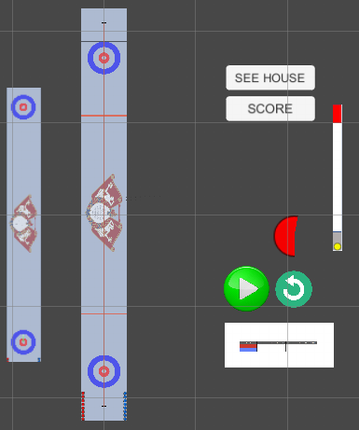

[그림 11]

* 게임 실행 시 화면

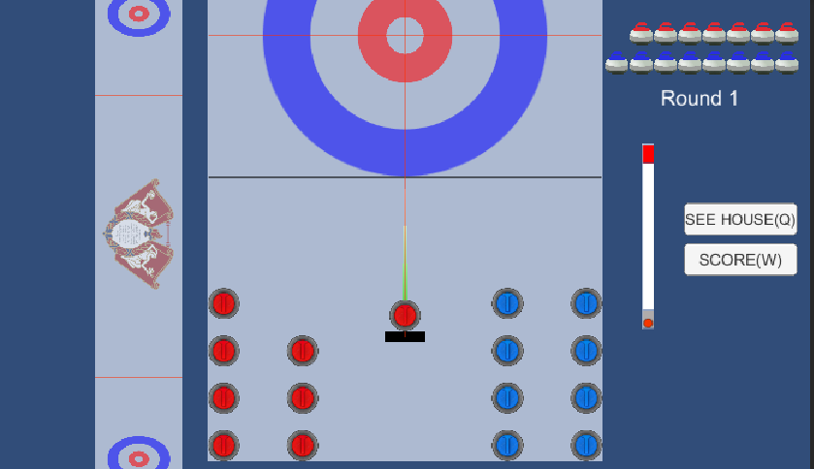

[그림 12]

① 방향

조이스틱을 사용하여 방향 각도를 조절 후 버튼으로 결정, 현재 키보드의 왼쪽, 오른쪽 방향 키보드를 이용하여 조절

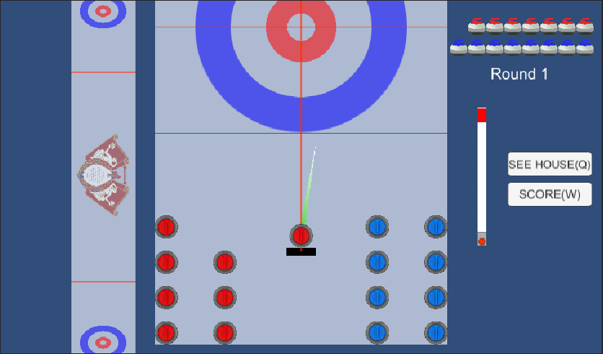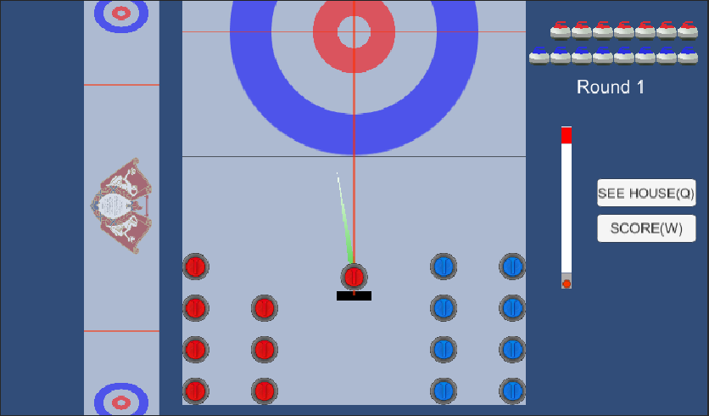

[그림 13]

② 세기

최소와 최대 사이를 반복하며 사용자가 원하는 순간에 버튼으로 결정

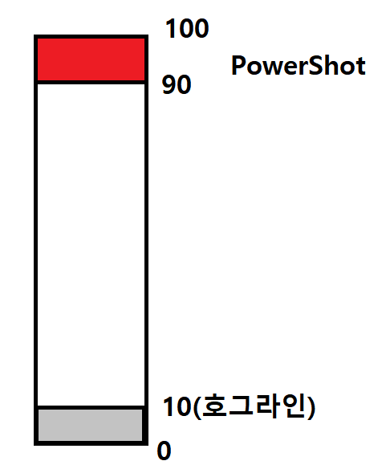

[그림 14]

0부터 호그라인까지 스톤이 움직일 수 있는 최소 세기까지 추가적으로 표시하고 세기가 90이 넘어가게 되면 PowerShot으로 설정할 예정

게임패드 버튼을 누를 시 키보드 A버튼을 누르는 것으로 설정하여 버튼을 누르는 동안 세기을 조절할 수 있다. A버튼을 누르면 위 그림에서 오른쪽에 있는 게이지가 빨간색으로 올라가면서 반복하게 된다. 사용자가 원하는 순간에 A버튼을 떼면 그 만큼의 속도로 스톤이 전진하게 된다.

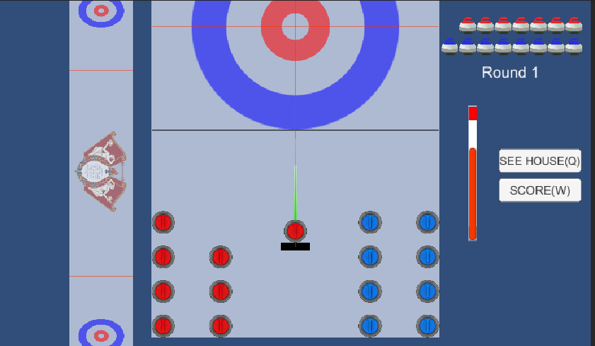

[그림 15]

* 게이지 처음 모습



[그림 16]

* A 버튼 누를 시 게이지 모습



[그림 17]

하우스까지 도달하기 위한 세기와 호그라인까지 도달하기 위한 세기를 색깔을 이용하여 시각적으로 표시하였다.

③ 회전

최소와 최대를 정한 후 세기와 마찬가지로 반복할 때 사용자가 원하는 순간에 버튼으로 결정하였다. 게임패드 버튼을 누를 시 키보드 A버튼을 누르는 것으로 설정하였고 A버튼을 누르는 동안 아래에 보이는 그림처럼 빨간 원이 생기게 되는데 반시계방향으로 원이 채워지면 왼쪽으로 시계방향으로 원이 채워지면 오른쪽으로 회전하게 된다.

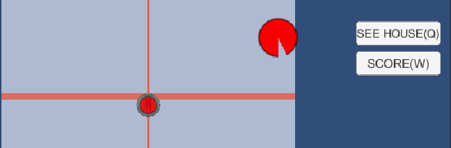 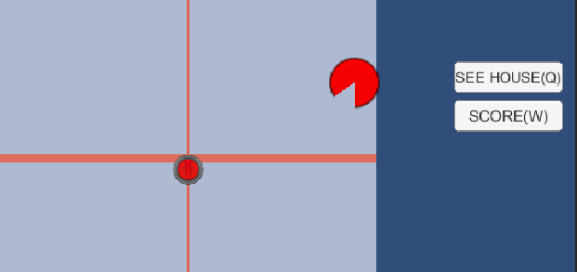

[그림 18]

④ 스위핑

조이스틱을 왼쪽 또는 오른쪽으로 움직이면 키보드의 왼쪽, 오른쪽 방향키를 누르도록 설정하였고 스위핑을 1회 실시한 것으로 설정하였다.

스위핑을 표현하기 위해 사람 형태의 이미지를 이용하였다. 조이스틱을 움직이면 아래와 같은 이미지처럼 동작한다.

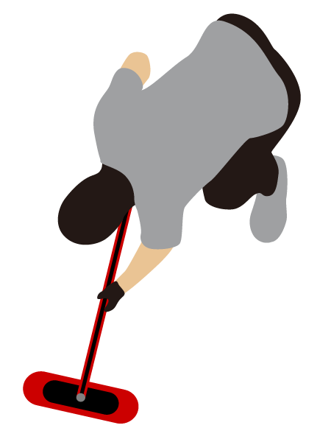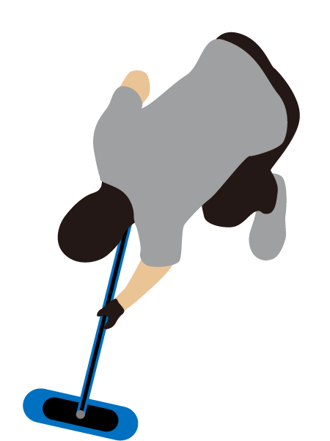

[그림 19]

* 이를 통해 컬링 규칙에 대한 명확한 이해와 진행중인 컬링 스톤에 영향을 미치는 요소들을 고려하여 효율적인 포팅을 노림. 또한 유니티 자체의 충돌과 마찰 엔진에서 벗어나 컬링에 최적화된 엔진 적용

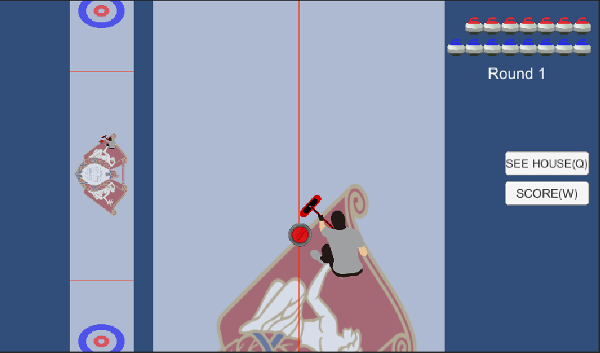

[그림 20]

⑤ 카메라 시점 추가

스톤의 전체적인 진행 경로를 확인하면서 스위핑 여부와 스위핑 횟수를 결정하기 위해 시점을 추가하였다. 기존에 있던 스톤을 따라다니던 메인 Camera말고 필드 전체를 비추는 시점을 추가하여 해당 시점을 작게 비출 수 있는 UI를 추가하였다.

[그림 21]

⑥ 충돌 구현

스톤들끼리의 연쇄 충돌을 구현(마찰, 분리각, 회전 적용)

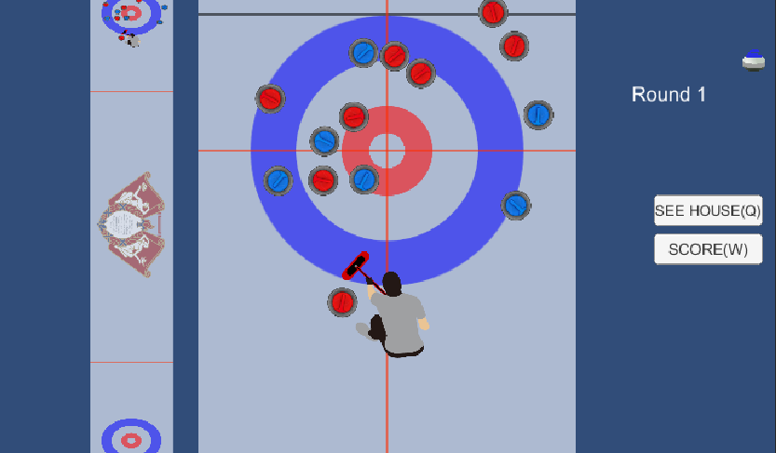

(충돌 전)

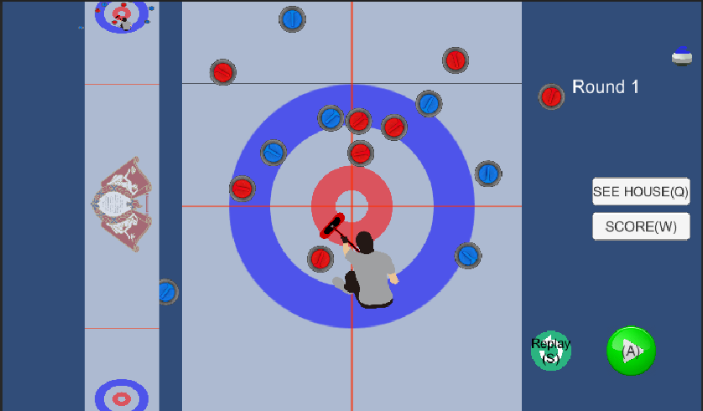

(충돌 후)

[그림 22]

1. 추가적인 게임 규칙 적용
   1. 점수 계산 및 점수판 구현

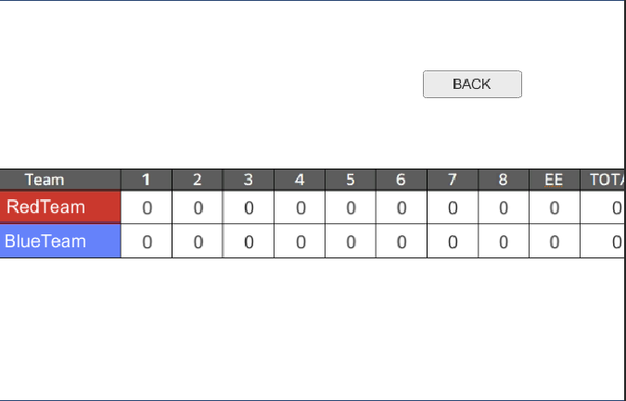

[그림 23]

* 1. 경기 중 하우스 버튼 및 하우스 시점 구현

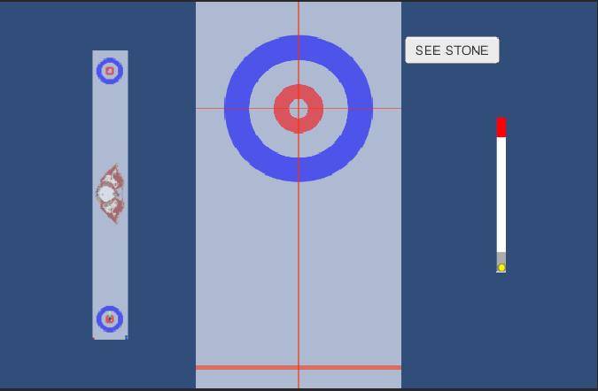

[그림 24]

* 1. 리플레이 버튼 및 구현

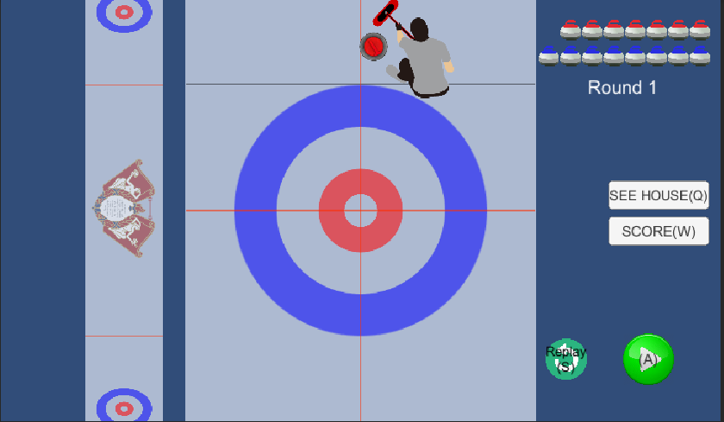

[그림 25]

* 리플레이 버튼 실행 시 바로 이전에 스톤을 던지는 영상을 실행시킴, 스톤의 세기 조절부터 스톤 도착시까지 영상으로 보여줌
  1. 반대편 호그라인을 넘지 못하는 경우
  2. 현재 호그라인을 넘지 못하는 경우 스톤을 삭제하지 않고 물리법칙이 적용되지 않도록 둔 상태이다.
  3. 홈 버튼 구현
* 라운드 설정, 선공 설정, 게임방법, 게임정보 화면에서 홈버튼(E)를 누르면 처음화면으로 돌아간다.
  1. Press (A) to Select!! 색 전환
* 시작화면, 라운드, 선공 화면에서 우측 하단 부분에 A버튼을 통해 선택을 알리는 글을 넣고 게임적인 부분으로 색이 변하도록 하였다.

1. 게임적인 이미지 제작
   1. 게임 시작 및 끝 화면 제작

게임 느낌을 만들기 위해서 시작과 끝의 이미지를 만들었다.

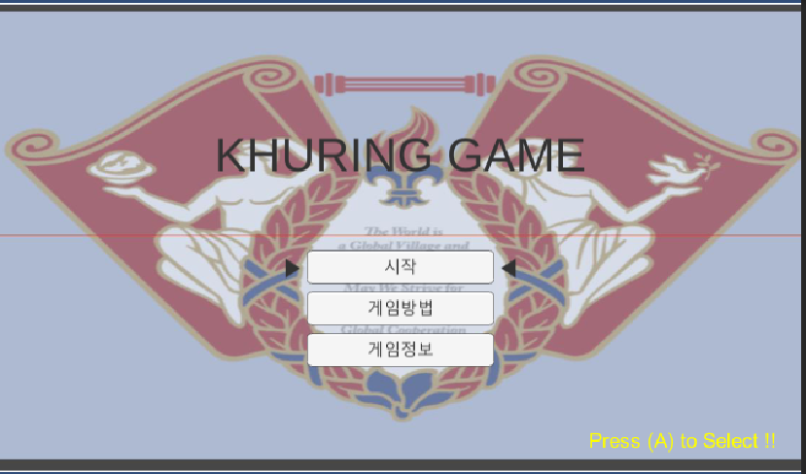

[그림 26]

* 1. 게임 라운드 선택 및 선공 화면 제작

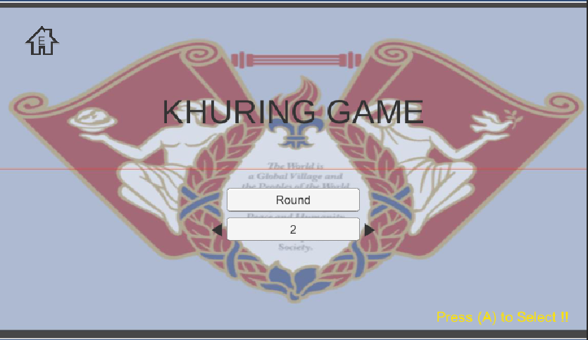

[그림 27]

[그림 28]

* 1. 게임 방법 및 정보 화면 제작

사용자가 게임을 처음 접하는 경우 사용법을 모르기 때문에 게임을 설명하는 게임 방법 정보들과 게임 제작에 대한 정보를 화면으로 만들었다. 이 때 게임 방법의 경우 GIF를 첨부하여 영상과 같은 효과를 볼 수 있고 이전 버튼(Q), 다음 버튼(W)를 설정하여 화면을 넘길 수 있도록 하였다.

[그림 29]

1. Arduino 게임 패드 제작

현재 구상 중인 Arduino 회로 내에서는 버튼 4개정도 필요하지만 이후에 추가적으로 필요한 부분이 생길 수 있어서 6개로 도안을 그렸다.

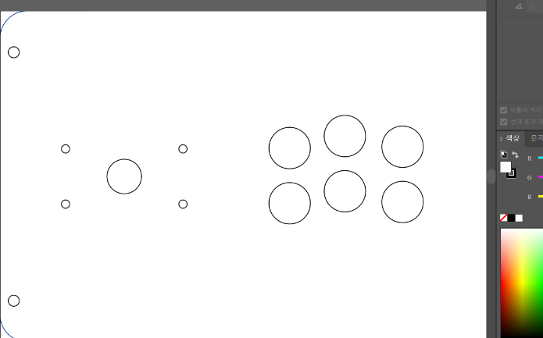

[그림 30]

1. Arduino 코드

코드들 옆에 달린 주석들과 같이 키보드 모듈을 사용하여 A1,A2,A3,A4는 방향키를 사용하고 나머지 0,1,2,3,4,5는 a,s,d,q,w,e를 입력받도록 하였다.

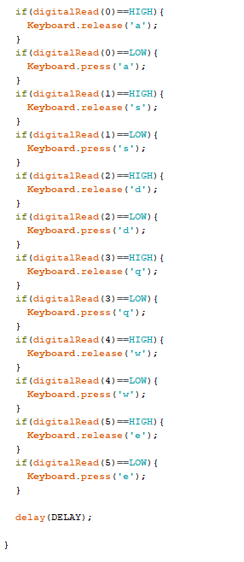

[그림 31]

1. **실험 및 결과 분석**
2. 충돌의 경우

완전 탄성일 경우를 가정한 상태에서 먼저 구현하고 계수를 추가하는 방식으로 접근했다. 완전 탄성일 경우 스톤의 충돌 직전에 각 스톤들의 속도를 접하는 부분의 벡터와 같은 방향과 수직방향으로 나누고 접하는 벡터와 수직한 방향의 벡터들만 교환 되는 것을 알 수 있어서 이를 사용하여 충돌을 구현하였다.

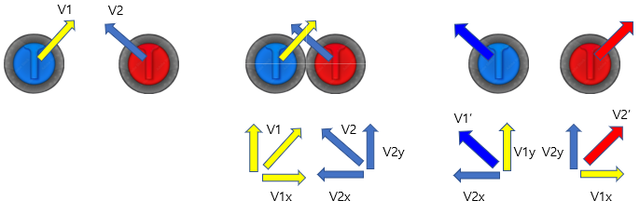

[그림 32]

위의 그림을 통해 정리하면 $V_{1}$ 과 $V_{2}$ 의 벡터를 스톤이 충돌할 때 접하는 부분을 기준으로 수평한 방향과 수직한 방향으로 나누면 아래와 같이 나누어진다.

$V_{1}=V_{1X}+V_{1Y}$, $V_{2}=V_{2X}+V_{2Y}$

[충돌 전 속도 벡터]

${V_{1}}^{'}=V_{2X}+V_{1Y}$, ${V_{2}}^{'}=V_{1X}+V_{2Y}$

[충돌 후 속도 벡터]

반발계수를 정하기 위해 RedStone과 BlueStone을 각각 하나씩 배치한 후에 충돌시켜 BlueStone의 속도 벡터의 스칼라 값을 비교한 결과 아래와 같다. 이를 통해 반발계수의 값이 0.75인 경우 가장 현실성이 있다고 판단하였다.

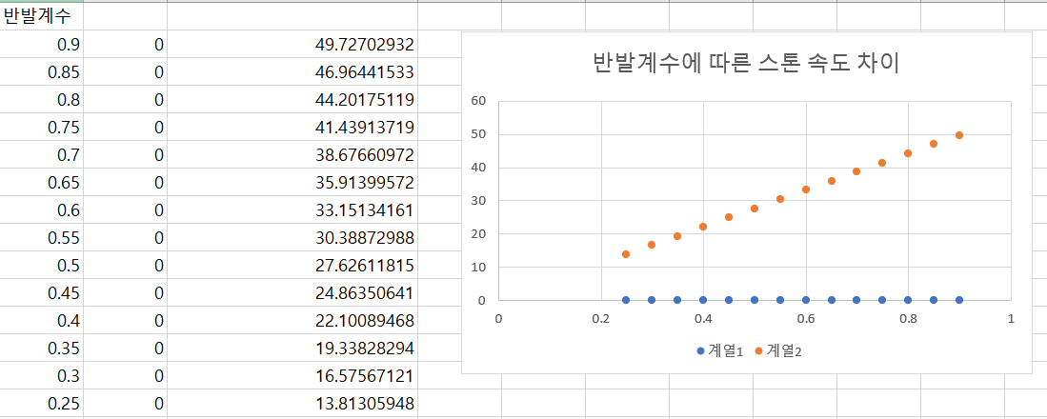

[그림 33]

1. 마찰의 경우

[그림 34]

위의 코드에서 Rigid2D.drag 부분에서 스위핑을 하는 경우와 하지 않는 경우로 나누어서 마찰을 조절하였다.

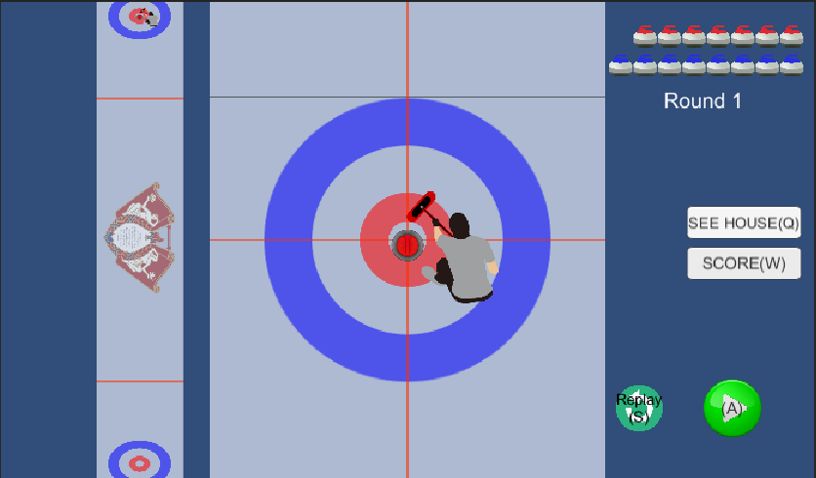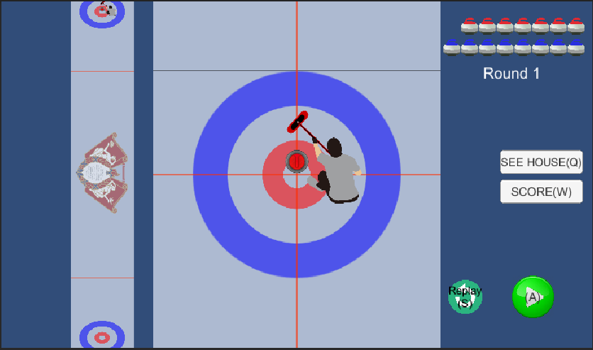

[그림 35]

왼쪽의 경우는 일반적인 경우, 오른쪽의 경우는 스위핑을 한 경우이다. 토크와 힘을 고정시킨 후 스톤의 위치를 비교하면 위의 그림과 같이 스위핑을 한 경우 더 멀리 나아가는 것을 알 수 있었다.

스위핑에 대해 실험을 하면서 스위핑 횟수에 따라 거리가 더 멀어질 수도 있고 줄어들 수도 있다는 것을 발견하였다. 이를 좀더 정확하게 확인하기 위하여 스위핑 횟수 0~11회까지 측정하여 그래프로 나타내었다.

스위핑 관련 계수가 0.02인 경우는 아래의 그래프를 나타내었고

스위핑 관련 계수가 0.03인 경우 아래의 그래프를 나타냈다.

이를 통해서 스위핑 횟수가 증가할수록 더 멀리 나아가는 것을 확인할 수 있었다.

또한 스위핑을 하면서 동일한 스위핑을 할 때마다 거리가 약간씩 달라지는 것을 확인할 수 있었는데 이를 판단하기 위해 스위핑 횟수를 10회로 고정한 후 결과를 확인하였더니 아래와 같았다.

직접 실행하면서 얻은 결과 스톤이 출발하는 경우 출발하자 마자 스위핑을 하는 것이 나중에 스위핑을 하는 것보다 더 멀리 나아가는 것을 확인할 수 있었다.

이를 통해 스톤을 멀리 보내기 위해서는 처음 게이지를 많이 주는 것이 방법일 수도 있지만 스위핑을 많이 하거나 스톤이 출발 시 바로 스위핑을 하는 경우에 더 멀리 보낼 수 있다는 것을 알게 되었다. 물론 섬세한 컨트롤을 위해서는 앞서 진행한 스톤들의 위치와 예상 경로를 예측하여 스톤이 어느 정도 진행한 후에 스위핑을 하는 것이 좋다고 본다.

**Ⅳ. 결 론**

이번 연구는 Unity 게임 엔진과 Arduino 회로를 사용하여 사람들이 쉽게 컬링이라는 비인기 종목에 한 걸음 더 접근할 수 있으며 스포츠 발전에 기여할 수 있고 직접 만든 컬링 게임을 사용하는 사람들이 Unity라는 게임 엔진을 통해 현실적인 부분을 느낄 수 있고 Arduino를 사용한 게임 패드를 통해 직접 게임하는 듯한 느낌을 갖도록 하였다. 이를 위해 컬링과 관련 규칙서를 찾아보며 컬링 규칙과 사용된 장비들에 대해 공부하였고 Unity 상에서 직접 이미지를 제작하고 구현하여 위와 같은 게임을 만들었다. 또한 Arduino Leonardo 보드를 사용하여 게임 패드를 제작하였다.

게임을 만들면서 스톤에 영향을 주는 방향 설정, 힘, 회전, 마찰력, 충돌 등을 구현하였으며 방향의 경우에는 조이스틱 또는 키보드 방향키를 이용하여 조절할 수 있도록 하였고 힘(게이지)를 주는 경우에는 게임패드(A 버튼)을 누르고 떼면서 원하는 정도의 힘을 줄 수 있도록 하였다. 회전의 경우에는 힘을 설정 후에 진행하게 되는데 힘과 마찬가지로 게임패드(A 버튼)을 누르는 동안 원하는 만큼의 토크를 줄 수 있도록 하였다. 마찰력의 경우 기본적으로 코드 상에서 여러 번 조절하여 눈으로 보았을 때 가장 알맞은 경우의 수치를 넣어서 만들었으며 컬링 경기의 경우 스위핑이라는 동작을 진행하게 되는데 이를 통해 마찰력과 회전에 영향을 줄 수 있다.

스위핑을 함으로써 스톤이 진행하는 동안 마찰력의 줄이는 효과를 가져오는데 이를 스위핑 횟수를 비교하여 측정하였더니 스위핑 횟수가 증가할수록 마찰력이 줄어들어 스톤이 더 멀리 나아가는 것을 확인할 수 있었다. 또한 스톤이 출발한 후에 스위핑을 언제 진행하는지에 따라 차이가 발생했는데 이는 출발 직후 바로 진행하는 경우가 나중에 진행하는 경우보다 스톤이 더 멀리 나가는 것을 확인할 수 있었다. 하지만 스톤의 섬세한 컨트롤을 위해서는 호그라인 직전에 스위핑을 하여 조절하는 것이 더 좋다는 판단을 하게 되었다.

충돌의 경우 실제 컬링과 비슷하게 하기 위하여 비탄성 충돌인 경우로 가정하고 구현을 하였지만 물리적인 부분을 코딩안에서 구현하기 쉽지 않아서 완전 탄성인 경우로 수정하여 구현하였다.

게임적인 부분을 추가하기 위하여 게임 시작 이미지와 끝 이미지를 추가하였고 게임을 처음 접하는 사람들을 위하여 게임방법을 추가하여 게임에 대한 이해도를 높일 수 있었다. 또한 게임의 라운드 수를 고르거나 팀의 선공을 정하기 위한 동전 돌리기를 넣어서 게임을 하는 듯한 느낌을 받도록 하였다.

현재 아두이노 보드의 크기 때문에 컨트롤러의 크기를 일정 수준 아래로 줄이는 것이 불가능 했기 때문에 초기 단계에서 기획했던 자이로 센서가 들어간 소형 컨트롤러 제작을 고려하였지만 다른 방법을 사용하였다. 또한 메타버스라는 주제를 더 살릴 수 있도록 VR 기기와 연동한 게임 플레이 제작을 시도했지만 3D 이미지 제작 및 프로그래밍 단계에서 한계점이 많아서 2D로 제한하여 제작하였다. 추후에 시간이 충분하다면 위의 문제들을 개선하고 싶고 네트워크를 사용하여 온라인 게임으로 개발하고 싶다.

이 연구를 통해서 사람들이 컬링에 대한 관심과 스포츠 발전에 조금이나마 기여하였으면 좋겠다고 생각하였다.

<Unity Script>

* UIManager.cs (1)

* UIManager.cs (2)

* UIManager.cs (3)

* UIManager.cs (4)

* UIManager.cs (5)

* Start_UIManager.cs(1)

* Start_UIManager.cs(2)

* Start_UIManager.cs(3)

* Start_UIManager.cs(4)

* Start_UIManager.cs(5)

* Start_UIManager.cs(6)

* CameraController.cs

* StoneController.cs(1)

* StoneController.cs(2)

* StoneController.cs(3)

* StoneController.cs(4)

* StoneController.cs(4)

* StoneTrigger.cs

* StoneCollision.cs(1)

* StoneCollision.cs(2)

* End_CameraController.cs

* Variables.cs

* End_ReGame.cs

<참고문헌>

[1] 대한컬링연맹, “컬링경기규칙서”, <http://www.koreacurling.co.kr/rule.html>, 5-6

[2] [HaraldNyberg](https://www-sciencedirect-com-ssl.openlink.khu.ac.kr/science/article/pii/S0043164813000732" \l "!) [SaraAlfredson](https://www-sciencedirect-com-ssl.openlink.khu.ac.kr/science/article/pii/S0043164813000732#!) [StureHogmark](https://www-sciencedirect-com-ssl.openlink.khu.ac.kr/science/article/pii/S0043164813000732#!) [StaffanJacobson](https://www-sciencedirect-com-ssl.openlink.khu.ac.kr/author/55414849600/staffan-jacobson) (2013), The asymmetrical friction mechanism that puts the curl in the curling stone, WEAR vol. 301 Issues 1-2,  April–May 2013, Pages 583-589

[3] Norikazu Maeno, Dynamics and curl ratio of a curling stone, Sports Engineering 17,33-41(2014), 30 July 2013, Erratum 30 August 2013

[4] [Dina Spector](https://www.businessinsider.com/author/dina-spector), Why curlers sweep the ice, 마지막 수정 Feb 14, 2018, 6:04 PM, 마지막 접속 2022/3/22 20:00, <https://www.businessinsider.com/why-curlers-sweep-the-ice-2014-2>

[5] scienceworld, curling rocks, 마지막 수정 Monday, February 22, 2010, 마지막 접속 2022/3/22 20:00, <https://www.scienceworld.ca/stories/curling-rocks/>

[6] real world physics problems, The Physics Of Curling, 마지막 접속 2022/3/22 20:00, <https://www.real-world-physics-problems.com/physics-of-curling.html>

[7] Jennifer Ouellette, Physicists on Ice: Exploring the Physics of Curling,  마지막 수정 September 21, 2014, 마지막 접속 2022/3/22 20:00, [https://blogs.scientificamerican.com/cocktail-party-physics/physicists-on-ice-exploring-the-physics-of-curling/#](https://blogs.scientificamerican.com/cocktail-party-physics/physicists-on-ice-exploring-the-physics-of-curling/)

[8] 고재협, 방정원. (2017). 현실감 높은 게임 구현을 위한 2차원 공간상의 원형 물체의 탄성충돌 모델 연구. 한국컴퓨터정보학회 학술발표논문집, 25(1), 175-178.

[9] “과학을 알면 컬링의 전략이 보인다고?”, 사이언스레벨업, 2018년02월14일, <https://sciencelevelup.kofac.re.kr/contents/guide/detail?pageIndex=1&class_type=guide&searchCol=&guide_idx=53&searchText=>

[10] 육기승. (2002). 컬링. 스포츠과학, 79(0), 45-52.

[11] Turn your Arduino Pro Micro into a USB Keyboard - 아두이노 프로 마이크로 USB 키보드, <https://s-engineer.tistory.com/202>.

[12] “Arduino - Compare”, Arduino, 2022년04월15일 접속, <https://www.arduino.cc/en/products.compare>.

[13] 권영일, 김태완, 최상협. (2021). 컬링 호그 투 호그 각 구간 스위핑 시 근 동원 양상 및 스톤의 정지 위치 분석. 체육과학연구, 32(1), 170-179.

[14] 이동일, 송오영. (2018). 컬링 스톤의 빙상 마찰력 분석을 통한 컬링 시뮬레이터 구현. 한국컴퓨터그래픽스학회 학술대회, () ,59-60.

[15] 경희대학교 UI 캐릭터 마크 웃는 사자 인용, <https://www.khu.ac.kr/kor/sub/tab.do?MENU_SEQ=183&TAB_SEQ=215>

[16] 분리각 증명,

https://m.blog.naver.com/oh5094/222026823811

[17] 회전변환 증명

https://gaussian37.github.io/math-la-rotation_matrix/

[18] 반발계수

http://edspi31415.blogspot.com/2012/03/